Wie werkten aan deze uitgave mee?  Alle recepten in deze folder zijn voor ons samengesteld door Francesca van Berk,  ze is de initiatiefnemer van foodblog Francesca Kookt.  Neem eens een kijkje op haar site voor nog meer heerlijke inspiratie.  www.fransescakookt.nl  De Kiwanis Zoetermeer & De Hoop  is een gezellige en gevarieerde groep professionals die iets terug willen doen voor de maatschappij en gezelligheid en netwerken hoog in het vaandel hebben staan.  De huidige leden komen uit diverse beroepsgroepen en zijn actief betrokken. Onze Kiwanisclub heeft ongeveer drie projecten per jaar: Een funding project en een 'handen uit de mouwen' project. Daarnaast zoeken wij regelmatig de samenwerking op met andere projecten. |  |  | Recepten voor de paastafel
Recepten van Francesca Kookt  Paas pancakes  Wat je nodig hebt voor de pancakes van het paasontbijt  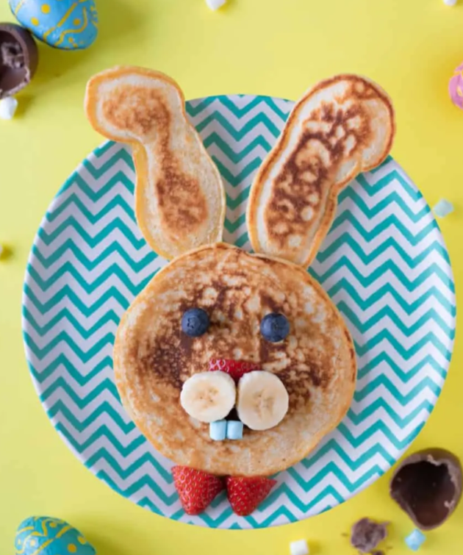  250 gr bloem  4 tl bakpoeder  ½ tl zout  2 el suiker  400 ml karnemelk  1/2 tl vanille extract  2 eieren  1 overrijpe banaan, geprakt tot moes  plantaardige olie of boter om in te bakken  Wat je gaat doen  Bereiding: 30 – 45 minuten  1. Roer de bloem, bakpoeder, zout en suiker door elkaar in een kom. Klop daarna de karnemelk en het vanille extract erdoor. Als laatste klop je een voor een de eieren door het beslag.  2. Verdeel het beslag in tweeën en meng door één deel de overrijpe geprakte banaan. Laat 10 minuten staan.  3. Zet een (of twee, gaat een stuk sneller) koekenpan met antiaanbaklaag op het vuur en laat de pan goed heet worden. Zet daarna het vuur middelhoog en voeg een klein beetje vetstof toe.  4. Bak van het gewone beslag (zonder de banaan) 1 ronde pancake voor het gezicht van de haas en 2 kleine ovalen pancakes voor de oren van de haas.  5. Van het beslag met de banaan bak je 6 ronde pancakes waar je straks een grote stapel van gaat maken. Decoreer deze lekker met wat vers fruit of de paashagelslag. |  |  | Zelf vers ijs maken  Basisbenodigdheden (1 liter ijs):  250 ml volle melk  250 ml slagroom (geen light variant of dergelijks)  4 eidooiers (maat L)  75 gr witte suiker  Platte bak voor in de vriezer  Er zijn verschillende manieren om zelf roomijs te maken. De klassieke wijze geeft aan eerst de melk en eieren te verwarmen, dit dan volledig af laat koelen, dan de smaaktoevoegingen te doen en daarna in te vriezen.  1. Verwarm de melk au bain-marie tot ongeveer 70 graden.  2. Mix in een kom de eidooiers samen met de suiker tot een gelige, dikke massa. Zorg dat de suiker volledig is opgelost. Schenk vervolgens al roerend het eimengsel bij de melk. Zet het vuur hoger en verwarm dit geheel ook au bain-marie tot de eidooiers gaan binden (bij 82 graden).  3. Blijf goed roeren en zodra de eidooiers gebonden zijn mag het geheel van het vuur. Als je extra luchtig ijs wil, kun je het nu nog met de mixer kloppen. Zet het geheel in de koelkast om goed af te laten koelen.  4. Klop als dit is afgekoeld de slagroom lobbig tot stijf en meng dit door het mengsel uit de koelkast.  5. Voeg nu smaakmakers toe. Hier kan je bijvoorbeeld de siroop voor gebruiken. Voor sommige ingrediënten is een iets andere bereidingswijze nodig (bijvoorbeeld met gebruik van alcohol). Zoek dit van tevoren altijd even op.  6. Zet het roomijsmengsel dan in een platte bak in de vriezer. Roer gedurende 2 – 3 uur om de 30 minuten door om ijskristallen vorming te voorkomen. Laat daarna voor een nacht in de vriezer staan om goed te harden. Wanneer je alleen een vriesvak hebt, is de vrieskracht minder sterk en moet je zowel voor het roeren als je volledige bevriestijd langer de tijd nemen.
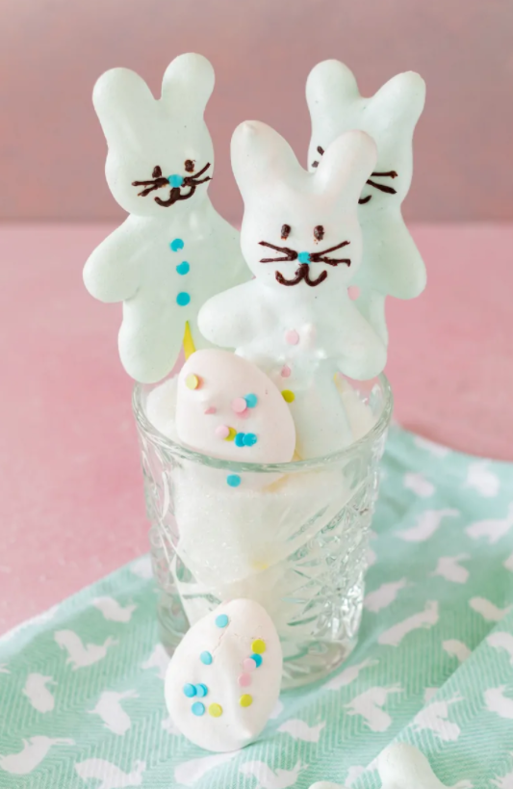  Paashaas schuimlolly’s  Wat je nodig hebt voor ongeveer 12 paashaas schuimlolly’s en nog een stuk of 10 eieren  3 eiwitten  zout  175 gr fijne kristalsuiker  1/2 tl vanille extract  1/4 tl witte azijn  Eventueel wat kleurstof  Versiering zoals vruchtenhagel, stukjes chocolade e.d.  Wat je gaat doen  Bereiding: 30 minuten + Oven: 60 – 80 minuten  - Verwarm de oven voor op 100 graden (hetelucht) en bekleed een bakplaat met bakpapier.  - Klop de eiwitten met een snufje zout stijf met de mixer. Let erop dat de kom goed vetvrij is!  - Voeg tijdens het kloppen geleidelijk de suiker toe, dan het vanille extract en de azijn.  - Je weet dat het eiwit goed is als het stijve pieken vormt en de suiker is opgenomen. Je kunt de kom dan ondersteboven houden en het eiwit blijft erin.  - Verdeel het schuim, wanneer je meerdere kleuren wilt, over verschillende kommen en meng het met de gewenste hoeveelheid kleurstof. Doe er beetje bij beetje wat kleurstof bij, niet teveel in één keer. Wil je liever geen kleurstof gebruiken, houd de paashaasjes dan gewoon wit.  - Schep het eiwit in een spuitzak met een glad spuitmondje.  - Spuit wat dotjes schuim in de hoeken van de bakplaat zodat je bakpapier niet verschuift en spuit er een paashaasje op. Vind je het lastig om dit uit de losse pols te doen, gebruik dan een paashaas outline die je uitknipt en als vorm gebruikt om daarbinnen het schuim op te spuiten.  - Bak de schuimpjes in 60 – 80 minuten in de oven tot ze makkelijk loslaten van het bakpapier.  - Zet de oven uit en laat ze nog 20 minuten in de oven staan. Laat de paashaas schuimlolly’s volledig afkoelen buiten de oven en teken er bijvoorbeeld met wat gesmolten chocolade nog een snoetje op. Voor de ‘kleding’ van de paashaasjes en de eieren kun je vruchtenhagel of decoratiestrooisel gebruiken. |  |  | Ei muffins  Wat je nodig hebt voor 6 muffins  5 eieren  Peper en zout  Groenten in blokjes: denk aan stukjes tomaat, courgette, wortel, paddenstoelen, pastinaak. Maar ook bonen, mais en doperwten zijn top  Kaas: denk aan blokjes belegen kaas, mozzarella of Parmezaanse kaas  Kruiden: heb je nog verse kruiden in huis, hak fijn en voeg ook toe  Vlees of vis: denk aan restjes kip, gehakt of zalm  De bovenstaande ingrediënten zijn puur suggesties, kijk zelf wat je in huis hebt en bak je koelkast leeg.  Wat je gaat doen  - Verwarm de oven voor op 200 graden.  - Klop de eieren los met peper en zout. Je kunt eventueel ook nog andere specerijen toevoegen, denk aan kerrie of paprikapoeder.  - Vet je muffinblik goed in en vul de bakjes met je favoriete combi’s. Bijvoorbeeld doperwten met belegen kaas en tomaat met ricotta, basilicum en Parmezaanse kaas. Schenk daarna de bakjes vol met je eimengsel, verdeel het over 6 muffinvakjes.  - Zet het muffinblik in de oven en bak ze in 15 minuten gaar en goudbruin. Ze worden mooi bol in de oven, maar zodra je het bakblik uit de oven haalt, stort dit ook net zo snel meer in. Niet druk om maken. Laat de muffins afkoelen en haal ze uit het blik.  Ei met courgette uit de oven  Wat je nodig hebt voor 2 personen  400 gr (circa 1 stuks) courgette, in stukjes  2 stengels lente-ui, in ringetjes of een gewone ui in ringen.  bakolijfolie  zout en (witte) peper  4 eieren  Wat je gaat doen  Bereiding: 15 minuten + Oven: 25 minuten  Verwarm de oven voor op 200 graden en vet een ovenschaal in met olie.  Verhit een koekenpan en bak de courgette en lente-ui op middelhoog vuur bruin aan in 2 eetlepels bakolijfolie. Breng op smaak met zout en peper.  Klop de eieren los met zout en peper. Schep het courgette-mengsel in de ovenschaal en schenk het ei-mengsel erover. Bak 20 – 25 minuten in de oven tot de bovenkant van het ei net gaar is.  Serveer met (afgebakken) volkoren broodjes.
Pasta met balletjes  Wat je nodig hebt  500gr pasta  300gr gehakt  2el paneermeel of verkruimeld oud brood  1 ei  peper & zout  1 ui  2 teentjes knoflook  olijfolie  2 blikken tomatenblokjes  1 of 2 verse tomaten  Om te serveren: geraspte (Parmezaanse) kaas en blaadjes basilicum  Wat je gaat doen  Bereidingstijd: 30 minuten  Kook de pasta volgens de aanwijzing op de verpakking beetgaar (al dente) in kokend water met zout. Giet daarna af.  Doe het gehakt met de paneermeel, ei, peper en zout in een kom en meng met je handen door elkaar. Rol er kleine balletjes van.  Snipper de ui en knoflook fijn. Pak een grote braadpan waar straks alles in past en verhit deze. Fruit de ui en knoflook glazig in 2 eetlepels olijfolie en schep uit de pan. Bak daarna de balletjes aan totdat ze rondom gaar en bruin zijn. Schep de ui en knoflook terug en voeg de blikken tomatenblokjes toe. Laat dit een minuut of 5 pruttelen. Snijd in de tussentijd de tomaten in grove blokjes en roer deze ook door de saus.  Schep de pasta door de saus en warm nog een paar minuten door. Serveer met geraspte kaas en blaadjes basilicum.  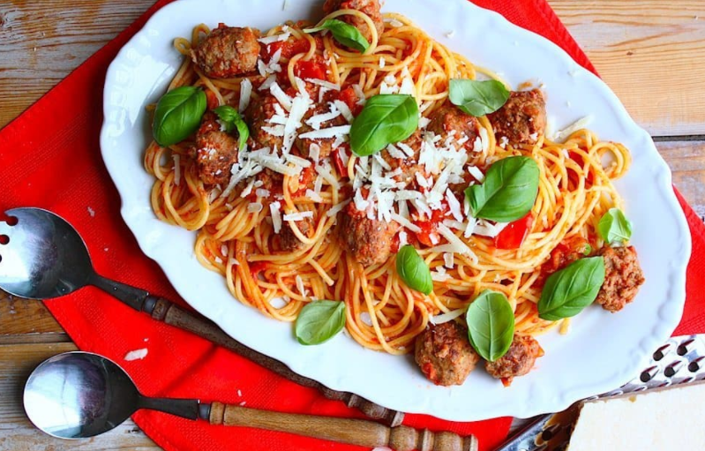 |  |  | Groentestoof met gehaktballetjes  Dit recept is heerlijk om wat restjes groente op te maken.  Wat je nodig hebt  Ui  Winterpeen  Prei  Eventueel extra groentes zoals broccoli, courgette of paprika  Tomaten  Peper & zout  Eventueel wat gedroogde kruiden  300 gram gehakt  Ei  Paneermeel  Wat je gaat doen  Bereidingstijd 30 minuten  - Ui fruiten met winterpeen en prei (in stukjes).  - Wil je meer groentes toevoegen voeg deze dan na het aanfruiten toe.  - Tomaten fijnhakken en toevoegen wat een saus maakt, eventueel met een scheutje water erbij.  - Goed op smaak brengen met peper, zout en eventueel gedroogde kruiden.  - Kleine gehaktballetjes draaien met peper, zout, ei en paneermeel en eventueel paprikapoeder of gedroogde kruiden.  - Deze even rondom aanbakken in een koekenpan met boter. Daarna de balletjes in de saus leggen en verder garen tot ze gaar zijn.  - Lekker met penne of brood om in de saus te dopen.

